中山大学移动信息工程学院本科生实验报告
（2017年秋季学期）
课程名称：移动应用开发 任课教师：
年级 | 15级 | 专业（方向） | 软件工程（移动信息工程）
学号 | 15352223 | 姓名 | 刘朝开
电话 | 15626489095 | Email | 1209354383@qq.com
开始日期 | 2017.10.8 | 完成日期 | 2017.10.8

实验题目
基本 UI 界面设计

实现内容
实现一个 Android 应用，界面呈现如下效果：
要求：
（1）该界面为应用启动后看到的第一个界面
（2）各控件的要求如下：
要求只用一个 ConstraintLayout 实现整个布局；
标题字体大小 20sp，与顶部距离 20dp，居中；
图片与标题的间距为 20dp，居中；输入框整体距屏幕右边间距 20dp，上下两栏间距 20dp，内
容（包括提示内容）如图所示，内容字体大小 18sp；
学号对应的 EditText 只能输入数字，密码对应的 EditText 输入方式为密码；
两个单选按钮整体居中，字体大小 18sp，间距 10dp，默认选中的按钮为第一个；
两个按钮整体居中，与上方控件间距 20dp，按钮间的间距 10dp，文字大小 18sp。按钮背景框左右边框与文字间距 10dp，上下边框与文字间距 5dp，圆角半径 10dp，背景色为#3F51B5
（3）使用的布局和控件：ConstraintLayout、TextView、EditText、Button、ImageView、RadioGroup、RadioButton

课堂实验结果
- 实验截图

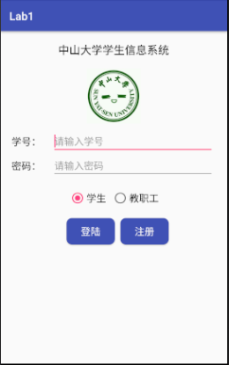
- 实验步骤以及关键代码
实验步骤：
(1)创建项目，项目名为：ConstraintLayouttest，选择empty project。

将图片sysu放入drawable文件夹中。
- 在drawable文件夹中新建mipmap.xml,代码如下：

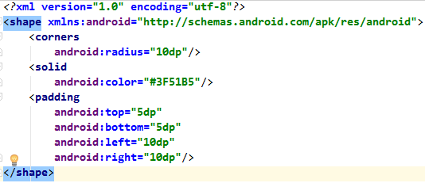
- 修改value文件夹中的string.xml如下：

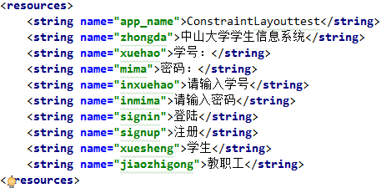
- 在layout文件夹中的activity_main.xml中修改代码，添加题目要求的各种控件。代码如下：

1)标题：

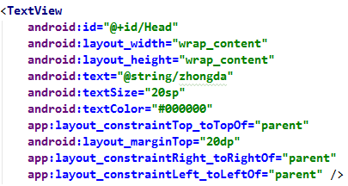
2)图片：

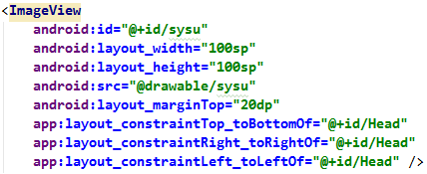

3)学号：
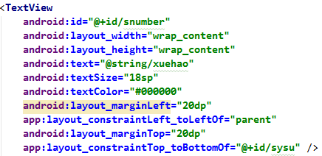
4)密码：

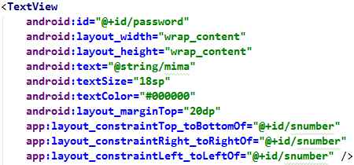

5)学号输入框：
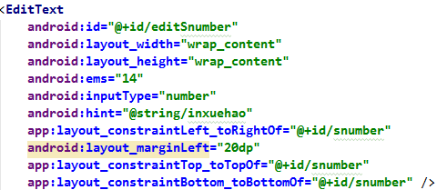
6)密码输入框：

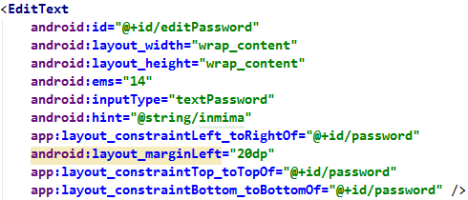

7)单选框组合：
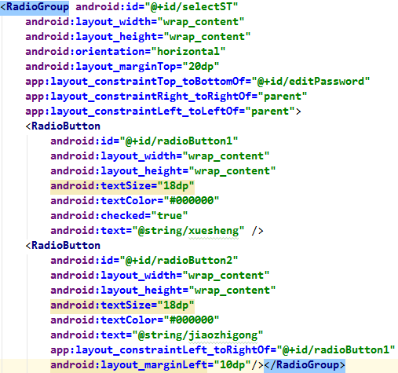

8)登陆按钮：
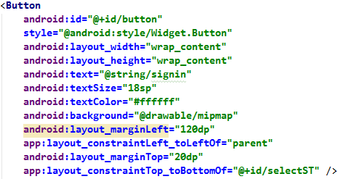
9)注册按钮：

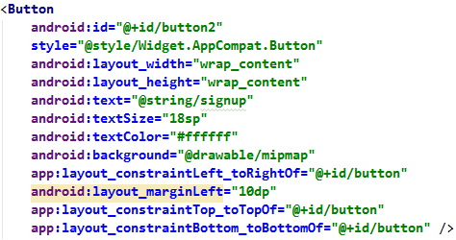

- 实验遇到困难以及解决思路
1)实验过程中很多的控件的设置参数不太熟悉,导致实验过程进度缓慢。 解决思路：直接进入design页面拖动控件可以较快的实现。

2)直接在design界面中拖动控件，改好的参数会无缘无故发生变化。 解决思路：先在design界面中将各个控件进行连接，再到text界面修改参数，删除不必要的一些设置。
3)无法使学号和学号输入框，密码和密码输入框设置在同一水平面。 解决思路:设置学好输入框的左边界，上下边界分别与学号的右边界，上下边界相连，不设置layout_marginLeft，layout_marginTop，layout_marginBottom等参数（或者设为零）。

课后实验结果
主要修改：(1)新建了Login activity和activity_login.xml。其中Login activity不做改动，activity_login.xml改动如下：

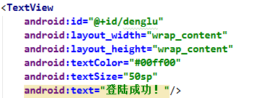
- MainActivity改动如下：

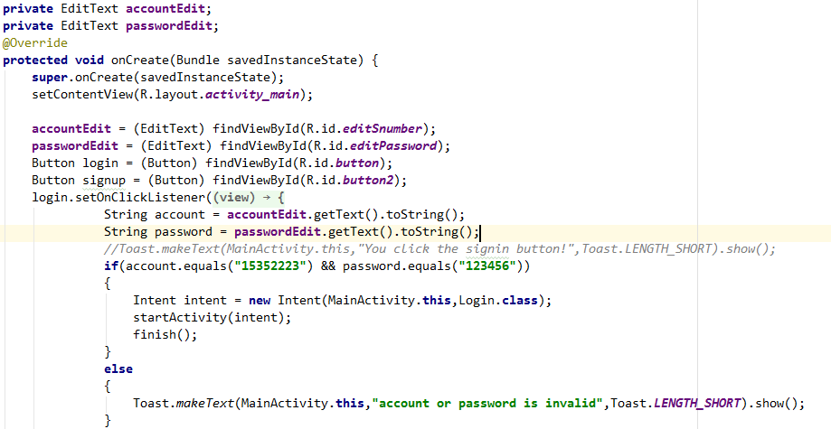
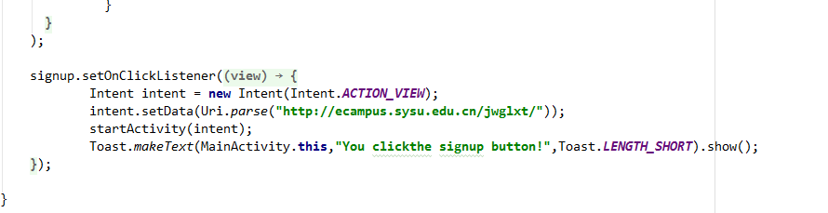

使的两个按键登陆实现了输入学号为15352223，密码为123456时跳出登陆成功界面，如下图：
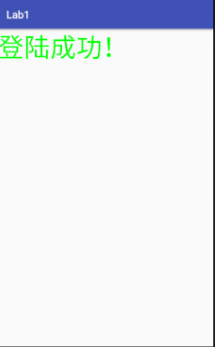

注册按钮则实现了链接到http://ecampus.sysu.edu.cn/jwglxt/的效果。如下图：
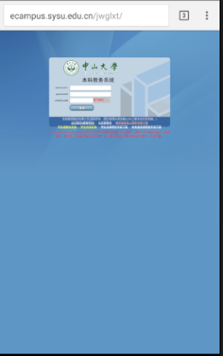
（ps:本来想着通过注册按钮实现注册之后才能够登陆的效果，但由于时间问题，就放弃了）。

实验思考及感想

感想：这次试验我做了两次，第一次直接在design界面采用拖动图标的形式做，得到结果后再去看text界面，参数变得非常混乱，很多参数的作用都不是很理解。第二次我采用先编辑text的形式，先把需要用到的控件一个个打出来，按要求设置好id,大小，字体大小，颜色，图片来源等属性之后，再通过design界面连接控件，最后修改text，使界面符合要求，结果提高了不少效率，而且对代码的理解得到了进一步的提升。后期自学了一些intent的使用方法，又增加了一些简单的按钮触发事件，包括启动其他活动，执行链接操作等。
作业要求：
- 命名要求: 学号_姓名_实验编号，例如15330000_林XX_lab1。
- 实验报告提交格式为pdf。
- 实验内容不允许抄袭，我们要进行代码相似度对比。如发现抄袭，按0分处理。

